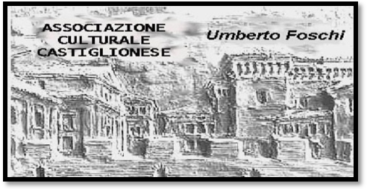**Associazione Culturale Castiglionese**

**“Umberto Foschi”**

**Via Zattoni 2/A**

**48125 Castiglione di Ravenna**

Gioachino 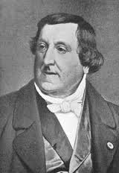 Rossini

**Mercoledì 12 novembre 2014 Ore 20.30**

PRESSO LA SEDE SOCIALE

*DI TANTI PALPITI*

Proiezione dell’opera: \***L’OCCASIONE FA IL LADRO\***

**BURLETTA in un atto**

Interpreti: Susan Patterson, Natale De Carolis, Monica Bacelli

dallo Scwetzinger Festspiele 1992

Direttore: Gianluigi Gelmetti

*********************************************************************************************************************

**Mercoledì 26 novembre 2014 Ore 20.30**

Proiezione dell’opera:\***LA SCALA DI SETA\***

**FARSA in un atto**

I

Interpreti: Luciana Serra, David Griffith, David Kuebler, Alberto Rinaldi, Alessandro Corbelli

dallo Schwetzinger Festspiele del 1990

Direttore: Gianluigi Gelmetti

Per permettere una migliore comprensione dello svolgimento degli avvenimenti l’opera è sottotitolata

AL TERMINE DI CIASCUNA SERATA PICCOLO RINFRESCO OFFERTO DALL’ASSOCIAZIONE  SI RINGRAZIA PER LA PREZIOSA COLLABORAZIONE LA BANCA DI CREDITO COOPERATIVO RAVENNATE E IMOLESE FILIALE DI CASTIGLIONE DI RAVENNA